ENGLISH WORKSHEET 6° GRADE
NAME:
GRADE: |  |  | DATE:
OBJETIVO(S): Idenitificar comidas saludables y no saludables en inglés.
I WRITE 6 HEALTHY FOOD AND 6 UNHEATHY FOOD. (Escribe 6 comidas saludables y 6 no saludables)
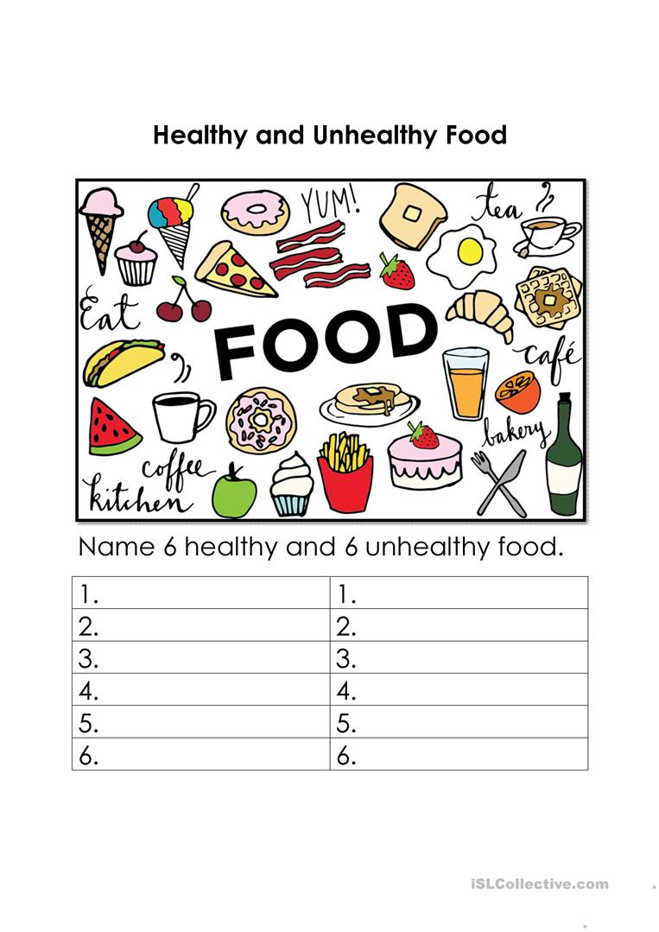

II Look at the pictures and write the word of the food. (Mira las imágenes y escribe el nombre de la comida)
1. Sally eats _______________ 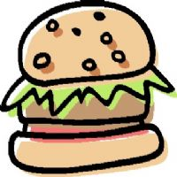

2. Mike ______________ coke

3. Susan eats _________________ 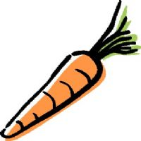

III CHOOSE THE CORRECT ALTERNATIVE (Escoge la alternativa correcta)
- Sally has ______________ after eight o'clock.
a) dinner b) lunch c) breakfast
2. Ben eats _______________ every day.
a) cookies b) meat c) french fries

